TP – Gestion des utilisateurs Windows

Création et sécurisation d’un compte local
Sacha Odin – SIO11

- Objectif

Le TP porte sur la création d’un nouvel utilisateur Windows et sur les paramètres de sécurité associés à ce compte.

- Accès aux paramètres utilisateurs

Le compte rendu montre l’accès aux paramètres de gestion des utilisateurs depuis l’environnement Windows. Cette étape permet d’atteindre l’outil prévu pour créer un nouveau compte local.

- Création du nouvel utilisateur

Un nouvel utilisateur est ensuite créé à partir de l’interface Windows. Le compte rendu indique également la présence de questions de sécurité destinées à faciliter la récupération ou la vérification de l’accès au compte.

- Changement obligatoire du mot de passe

L’option « L’utilisateur doit changer le mot de passe à la prochaine ouverture de session » permet de demander à l’utilisateur final de remplacer le mot de passe initial qui lui a été attribué. Le document souligne que cette mesure limite le risque qu’un mot de passe initial reste connu de l’administrateur.

- Vérification avec MMC

La dernière partie du compte rendu utilise la console MMC pour vérifier la présence du compte créé dans la liste des utilisateurs locaux. La capture montre notamment un utilisateur nommé « util1 » avec le nom complet « Utilisateur1 ».

- Bilan

Cette manipulation montre le cycle de base d’administration d’un compte local : création, définition des paramètres de sécurité et vérification dans les outils d’administration Windows.

Annexe – captures conservées du document d’origine

Les captures d’écran présentes dans le compte rendu fourni ont été conservées afin de garder les preuves de manipulation et les résultats observés.
Capture 1
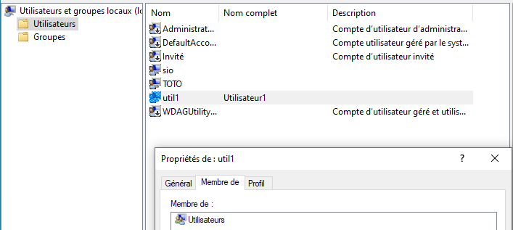Capture 2
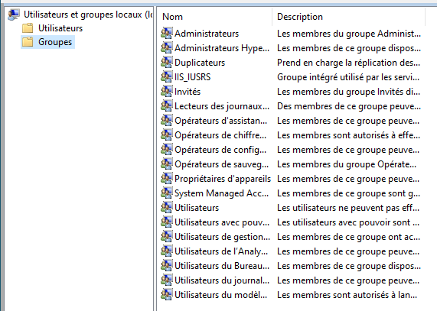Capture 3
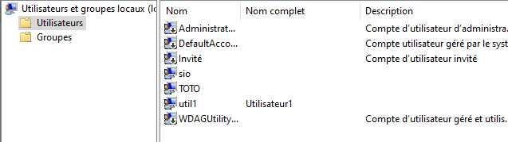Capture 4
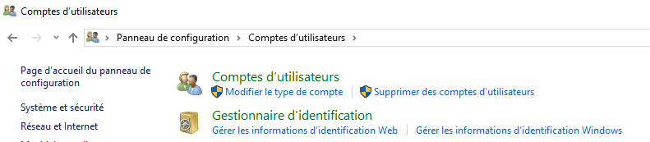Capture 5
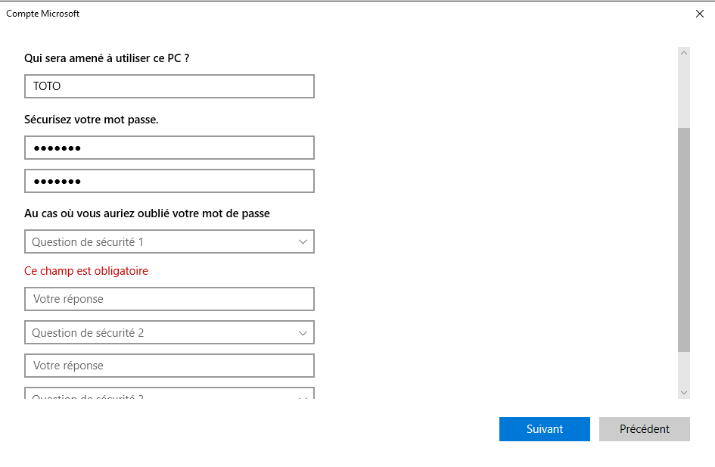Capture 6
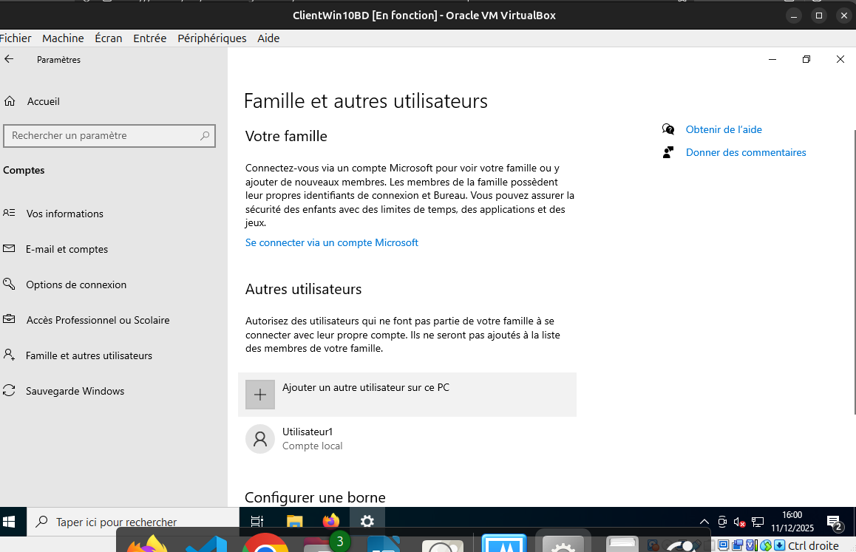Capture 7
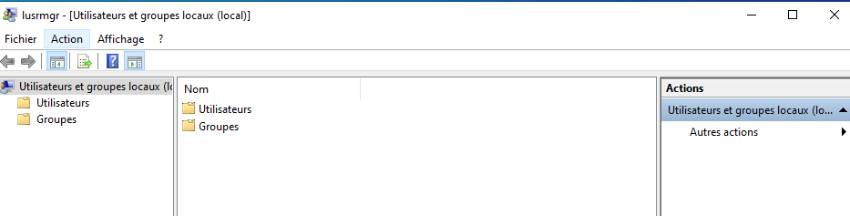Capture 8
